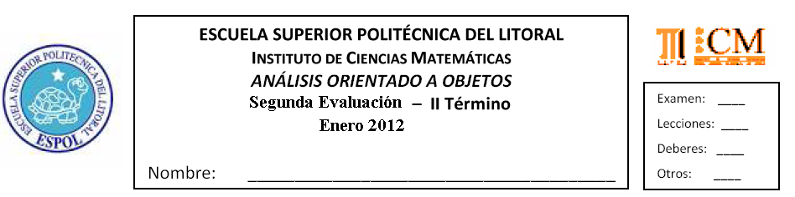Facilitadora: Msc. Alice Naranjo S.

1.- Escriba las respuestas a las siguientes interrogantes (Valor 10 puntos)
a) Especifique qué representa un actor en un diagrama de casos de uso. Mencione un ejemplo.
b) ¿Cuál es la diferencia entre asociación y generalización? Mencione un ejemplo.
c) ¿Qué es una instancia en el análisis orientado a objeto? Mencione un ejemplo.
d) ¿Cuáles son los estereotipos de un componente en un diagrama de componentes?. Mencione un ejemplo.
e) Qué es polimorfismo? Mencione un ejemplo.

2.- Analice la siguiente narrativa y construya el diagrama de componente que corresponda (15 puntos)

El sitio web de animación de la empresa X utiliza elementos de VISUAL Basic SCRIPT y presenta una interfaz con tres botones: ejecutar, detener, reiniciar, dos cuadros combinatorios: cronómetro y distancia, dos elementos cronómetro esfera e imagen esfera. La imagen esfera hace referencia a una imagen gif.

3.- Elabore un cuadro de la clasificación de los patrones estructurales analizados en clase (10 puntos)

4.- Analice la siguiente narrativa y construya el diagrama de colaboración que corresponda (15 puntos)
Una máquina dispensadora de gaseosas ubicada en la estación de la metrovía opera de la siguiente manera:
El cliente inserta el dinero en una ranura ubicada para el efecto.
Selecciona la gaseosa que desea
El registrador verifica que la gaseosa exista
El registrador actualiza su reserva de dinero
E registrador hace que la máquina entregue la gaseosa
Incluya el análisis de la situación cuando el monto de dinero ingresado es incorrecto

5.- Construya el diagrama de estados de un sistema de señalización y control de tráfico vehicular (Valor 10 puntos)

